|  |
| --- |
| **AVIS DE VALEUR** |

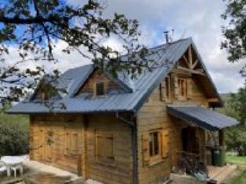 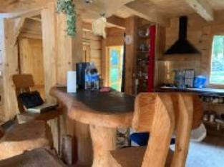 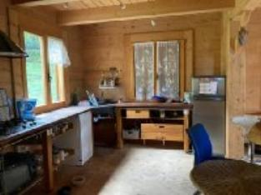

Je soussigné(e), Marcel CAR, Gérant de la Sarl Quercy Transactions, 3, place Jean-Jacques Chapou, 46000 CAHORS (Lot), atteste par la présente avoir visité le 28 septembre 2024, un(e) Maison Contemporaine sis 237 chemin du Pech 46090 ARCAMBAL appartenant à Indivision GRATADOUR

|  |
| --- |
| **Descriptif** |

Arcambal Chalet bois d'environ 144 m² de surface habitable sur un terrain d'environ Rez de jardin : buanderie. Rez de chaussée : séjour avec cuisine ouverte et poêle à bois, wc, salle d'eau. Etage 3 chambres, salle d'eau/wc à finir. Chauffage électrique et poêle à bois. Fenêtres bois double vitrage. Volets bois. Tout à l'égout. Les informations sur les risques auxquels ce bien est exposé sont disponibles sur le site Géorisques www.georisques.gouv.fr Surface habitable environ : 144 m² Parcelle- D - n° 1103- 1691 m²

|  |
| --- |
| **Maison Contemporaine** |

**Situation du bien:** Village **Rez de Jardin:** Buanderie 10,16 m² **Rez de chaussée:** Séjour avec poêle à bois 61,51 m² Salle d'eau 5,71 m² WC 16,68 m²1er étage: 3 Chambres 15,82 - 15,83 - 11,55 - m² Palier 5,48 m² Salle d'eau à finir 13,05 m² - wc Chauffage: Electrique + bois Equipements divers: Double vitrageTout à l'égout **Fenêtres:** Bois Double vitrage **Services:** Calme Ecole Internet / ADSL **Terrain:** Boisé **Toiture:** Tôle ondulée **Vue**: Vue sur forêt/bois

A l'issue de cette visite, j'ai évalué ce bien entre **155 000 €** (**CENT CINQUANTE-CINQ MILLE EUROS**) et **160 000 €** **CENT SOIXANTE MILLE EUROS**). Cette évaluation a été donnée sur la base de l'état des prestations du bien, de sa situation, du marché immobilier et des transactions réalisées à ce jour sur ce secteur et sous réserve du résultat favorable des expertises : termites, plomb, amiante, électricité, gaz, diagnostic de performance énergétique (DPE), assainissement. Cet avis de valeur est indicatif et n'a pas de valeur d'expertise et ne peut engager notre responsabilité, n’étant pas en mesure de vérifier les éventuelles servitudes, nuisances, malfaçons ou autres troubles pouvant affecter la propriété et le reflet du marché immobilier actuel pouvant subir des fluctuations. Cet avis de valeur a une durée de validité de six mois.

Pour servir et valoir ce que de droit,

Fait à Cahors, le 10 octobre 2024

CAR Marcel